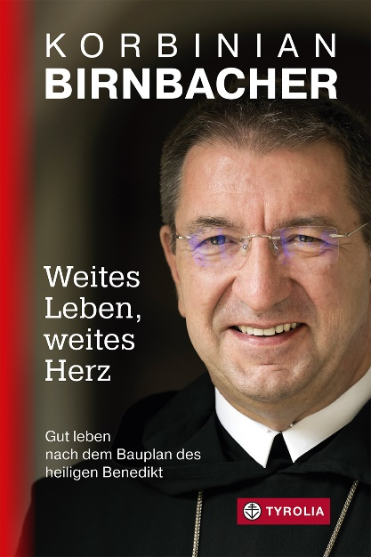

Korbinian Birnbacher
in Zusammenarbeit mit Josef Bruckmoser
Weites Leben – weites Herz
Gut leben nach dem Bauplan des heiligen Benedikt
Mit einem Vorwort von Kardinal Christoph Schönborn
176 Seiten, 13,5 x 20,5 cm, gebunden
Tyrolia-Verlag, Innsbruck-Wien 2024
ISBN 978-3-7022-4188-9
€ 20,–

Erfahrungen als Mönch und Erzabt im 21. Jahrhundert
Wie die Ordensregel des heiligen Benedikt ein gutes Leben ermöglicht –
über Klostermauern hinaus

Korbinian Birnbacher steht an der Spitze der Erzabtei St. Peter in Salzburg. Im ältesten ununterbrochen bestehenden Kloster im deutschen Sprachraum lebt er mit zwei Dutzend Mönchen nach der Regel des heiligen Benedikt. „Höre und du wirst ankommen“, sagt diese 1500 Jahre alte Regel. Die maßvolle Unterscheidung ist ihr oberster Grundsatz. Die Weite des Lebens und die Weite des Herzens prägen ihren humanistischen und spirituellen Geist.
Korbinian Birnbacher schildert seinen Werdegang und erzählt von den Ecken und Kanten der 73 Kapitel der Benediktregel, vom Umgang mit menschlichen Schwächen und dem Streben nach Verbundenheit, von Flexibilität und Beständigkeit, vom ewig Gültigen und dem heute Notwendigen. Fremd gewordene Begriffe wie Demut, Armut und Gehorsam erscheinen in einem neuen Licht. Die berühmte Ordensregel wird damit weit über die Klostermauern hinaus zum hoch aktuellen Leitfaden für ein erfülltes Leben.

Die Autoren:
Korbinian Birnbacher, geb. 1967 in Bad Reichenhall, aufgewachsen in Anger/Obb., 1987 Eintritt in die Erzabtei St. Peter in Salzburg, ist seit 2013 Erzabt dieses Klosters. Darüber hinaus ist er seit 2014 Präsident der Bayerischen Benediktinerakademie und seit 2019 Vorsitzender der österreichischen Ordenskonferenz.
JOSEF BRUCKMOSER, geb. 1954, Studium der Theologie, leitete das Ressort „Wissenschaft, Gesundheit und Religion“ bei den Salzburger Nachrichten. Er war Co-Autor der erfolgreichen-Biografien über die Bischöfe Johann Weber, Helmut Krätzl und Erwin Kräutler.

